
PN、PNL型顶管专用泥浆泵
使
用
说
明
书
河南省禹州市龙德水泵有限公司
地址：河南省禹州市红星路76号
电话：0374-8201966
15836500177
目 录

- 使用说明··············1
- PN PNL型泵结构图·········3
三、PN PNL型泵性能参数表·······7

一、使用说明
1.概述：
PN、PNL型泥浆泵
我厂现生产有：1PN、2PN、2PNL、3PN、3PNL、4PN、6PN、8PN、10PN、12PN十种。具有寿命长、结构简单可靠等特点。
在这十种PN、PNL型泥浆泵中，除了2PNL、3PNL两种为立式以外，其余的均为卧式单级单吸悬臂式泥浆泵。可供矿山输送矿砂液体之用。
输送最大浓度按重量计为50~60%。

2.型号意义：例如：2PNL
2——吐出口径（毫米数被25除所得值）
P——杂质泵
N——泥浆
L——立式

3.优点：
①过流部分承磨件采用了耐磨铸铁，使用寿命较长。
②叶轮和护板的间隙可以及时调整，保持较高效率工作。
③4"以上该型泵轴承直接安于水平中开托架内，拆检方便调整及时，并在油池内装有水冷蛇形管，改善了轴承的工作条件。
④8"泵以上的泵体较大，采用了对开的结构形式，拆装检修方便。

4.几点说明：
①拆卸和组装按总装配图进行。
②进浆管不应有急剧弯转，尽可能向下倾斜（倾角30°），便于排气。
③应掌握运转周期定期更换备件和轴承以防出事故。
④进浆量过少不宜运行，以免引起震动和料浆沉淀。
⑤停泵时应用清水冲洗以防堵塞。
⑥该型泵除了12PN型泥浆泵出口为水平以外，其它均为垂直向上。
⑦PN型泵必须加入一定量的轴封水，其水量一般为工作流量的1—3%，其水压应大于工作压力1公斤/厘米²。
⑧1PN、2PN、3PN、2PNL、3PNL转向自电机方向看为顺时针方向。
4PN、6PN、8PN、10PN、12PN转向自电机方向看为逆时针方向。
⑨该型泵一般情况下灌注使用。
⑩泵停车时不准倒转。

5.注意事项：
①开机前
先试电机转向是否与泵转向一致。只有电机旋转方向和泵转向一致才能对接电机。电机联轴器和泵联轴器两端面间隙应为2~3毫米。泵用手转动整圈，泵壳内部无卡、磨现象才能开机。
②开机工作中
发现有异响，请立即停机，仔细检查原因。每班及时添加黄油。观察电流、电压是否在规定值内正常工作。注意观察轴承是否发热，轴承温度不超过75℃。泥浆不够泵抽时，会引起泵的震动，正常现象，这时及时补充来浆就行。泵入泥浆的深度不要淹没泵的下轴承位置。严禁倒转。
③停机
停机时，泥浆泵要抽清水继续工作一会儿，清除泵壳内或管子内的泥浆，以免下次开机时堵塞管道。长期不用时，要清除外部泥浆，更换配件，加黄油，以备下次使用。

6.产生故障与排除方法
故障 | 发生故障的原因 | 解决办法
轴马力大 | 叶轮和护板发生摩擦 | 调整叶轮和护板的间隙
扬程不够 | ①叶轮和护板间隙过大。  ②大块颗粒堵塞叶轮流道。 | ①调整叶轮和护板的间隙。  如调整后达不到要求，就得更换新叶轮和护板。  ②拆进水管部分，将大块颗粒清除。
轴承过热 | ①润滑油太少或太多。  ②油中有杂质。  ③轴承磨损。 | ①使润滑油保持在油标规定油位。  ②更换新油。  ③更换新轴承。
工作中震动 | ①叶轮不是平衡的磨损。  ②轴承磨损或油中有杂质。  ③泵进量不足，进入空气过多。 | ①更换新叶轮。  ②更换新油或更换新轴承。  ③增加进量和附加清水。
填料泄漏 | ①水封管中没水。  ②填料磨损。 | ①检查水封装置，引压力水注入填料。  ②更换新填料。

二、PN、PNL型泵结构图
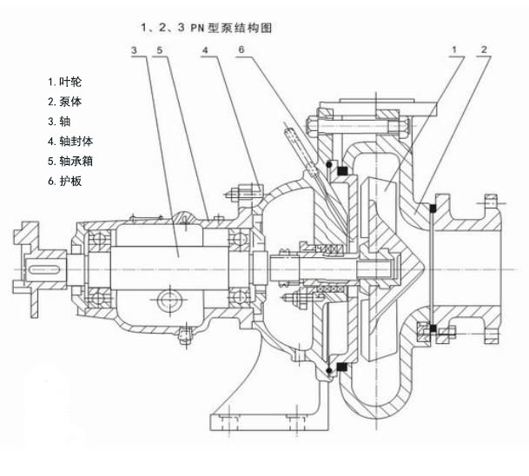
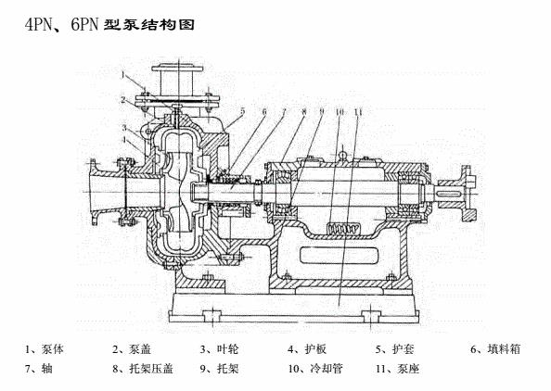
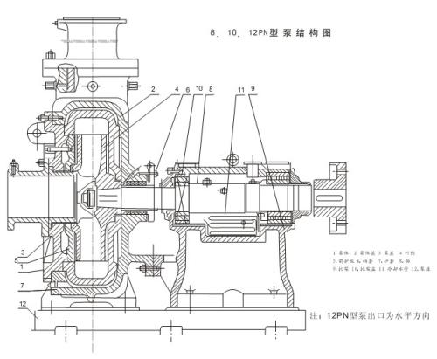
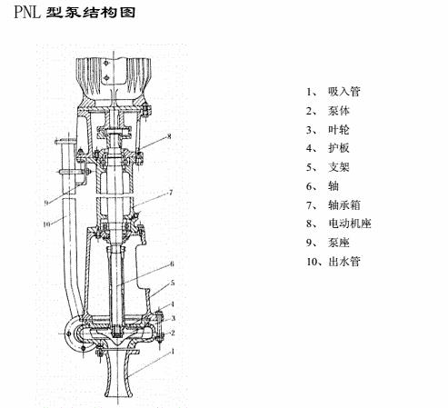
- 性能参数表
型号 | 流量  Q  m³/h | 扬程  H  m | 转速  n  r/min | 轴功率  P  kw | 电动机 |  | 效率  η  % | 必须汽蚀余量  m | 叶轮直径  mm | 泵口径 |  | 泵外形尺寸 | 泵重  kg
 |  |  |  |  | 功率  kw | 型号 | 效率  η  % | 必须汽蚀余量  m | 叶轮直径  mm | 吸入mm | 吐出  mm | 长*宽*高  mm | 泵重  kg
1PN | 7.2 | 14 | 1430 | 1.3 | 3 | Y100L₂ | 21 |  | 204 | 50 | 25 | 559*310*310 | 120
1PN | 12 | 13 | 1430 | 1.41 | 3 | Y100L₂ | 30
1PN | 16 | 12 | 1430 | 15 | 3 | Y100L₂ | 35
2PN | 30 | 22 | 1450 | 5.45 | 11 | Y160M-4 | 33 |  | 265 | 96 | 50 | 650*435*398 | 150
2PN | 47 | 19 | 1450 | 6.25 | 11 | Y160M-4 | 39
2PN | 58 | 17 | 1450 | 6.9 | 11 | Y160M-4 | 39
3PN | 54 | 26 | 1470 | 12 | 22 | Y180L-4 | 32 |  | 300 | 125 | 70 | 765*547*520 | 450
3PN | 108 | 21 | 1470 | 14.7 | 22 | Y180L-4 | 42
3PN | 151 | 15 | 1470 | 16.7 | 22 | Y180L-4 | 37
4PN(1) | 41.5 | 51 | 1470 | 25 | 55 | Y250M-4 | 23 | 5.5 | 380 | 150 | 100 | 1531*840*1087 | 1000
4PN(1) | 80 | 50 | 1470 | 30.2 | 55 | Y250M-4 | 36
4PN(1) | 111 | 49 | 1470 | 33.3 | 55 | Y250M-4 | 44.5
4PN(1) | 52 | 51 | 1480 | 28 | 75 | Y280S-4 | 26 | 4.5 | 340 | 150 | 100 | 1531*840*1087 | 1000
4PN(1) | 100 | 50 | 1480 | 36.9 | 75 | Y280S-4 | 37
4PN(1) | 138 | 49 | 1480 | 39.1 | 75 | Y280S-4 | 47
4PN | 100 | 41 | 1470 | 24.3 | 55 | Y250M-4 | 46 | 4.5 | 340 | 150 | 100 | 1531*840*1087 | 1000
4PN | 150 | 39 | 1470 | 29 | 55 | Y250M-4 | 55
4PN | 200 | 37 | 1470 | 33.1 | 55 | Y250M-4 | 61
6PN | 230 | 27 | 980 | 30.2 | 75 | JS115-6 | 56 | 4.7 | 420 | 200 | 150 | 1605*840*1250 | 1200
6PN | 280 | 26 | 980 | 33 | 75 | JS115-6 | 60
6PN | 320 | 25 | 980 | 35.2 | 75 | JS115-6 | 62
8PN(1) | 450 | 65 | 980 | 140 | 215 | JS218-6 | 57 | 6.5 | 635 | 200 | 200 | 2062*1410*1915 | 4000
8PN(1) | 550 | 63 | 980 | 155 | 215 | JS218-6 | 61
8PN(1) | 600 | 62 | 980 | 160.7 | 215 | JS218-6 | 63
10PN(1) | 768 | 91.8 | 980 | 436 | 780 | JSQ1512-6 | 44 | 6.5 | 750 | 250 | 250 | 2120*1410*2040 | 4600
10PN(1) | 1030 | 88 | 980 | 489 | 780 | JSQ1512-6 | 50.5
10PN(1) | 1290 | 85 | 980 | 500 | 780 | JSQ1512-6 | 59.7
12PN | 1350 | 53 | 980 | 312 | 550 | JSQ158-6 | 62.5 |  | 650 | 300 | 300 | 2240*1835*1455 | 4500
12PN | 1600 | 50 | 980 | 335 | 550 | JSQ158-6 | 65
250PN | 775 | 77 | 740 | 275.5 | 570 | JSQ1510-8  (6KV) | 59 | 6 | 900 | 350 | 250 | 2315*1800*2220 | 8000
250PN | 1040 | 75 | 740 | 317.2 | 625 | JSQ1510-8  (6KV) | 67
250PN | 1325 | 73.5 | 740 | 368.3 |  | JSQ1510-8  (6KV) | 72
250PN | 780 | 91 | 740 | 333.2 | 570 | JSQ157-8  (6KV) | 58 | 6 | 965 | 350 | 250 | 2315*1800*2220 | 8000
250PN | 1040 | 90 | 740 | 380 | 625 | JSQ157-8  (6KV) | 67
250PN | 1430 | 85 | 740 | 447.3 |  | JSQ157-8  (6KV) | 74
250PN | 585 | 51 | 590 | 137.7 | 260 | JSQ158-10  (6KV) | 59 | 6 | 900 | 350 | 250 | 2315*1800*2220 | 8000
250PN | 770 | 49 | 590 | 153.4 | 260 | JSQ158-10  (6KV) | 67
250PN | 1100 | 46.5 | 590 | 190.8 | 260 | JSQ158-10  (6KV) | 73
250PN | 620 | 58 | 590 | 169 | 310 | JSQ158-10  (6KV) | 58 | 6 | 965 | 350 | 250 | 2315*1800*2220 | 8000
250PN | 830 | 57.5 | 590 | 194 | 310 | JSQ158-10  (6KV) | 67
250PN | 1140 | 54 | 590 | 224 | 310 | JSQ158-10  (6KV) | 75
性能参数表
型号 | 流量  Q  m³/h | 扬程  H  m | 转速  n  r/min | 轴功率  P  kw | 电动机 |  | 效率  η  % | 必须汽蚀余量  m | 叶轮直径  mm | 泵口径 |  | 泵外形尺寸 | 泵重  kg
 |  |  |  |  | 功率  kw | 型号 | 效率  η  % | 必须汽蚀余量  m | 叶轮直径  mm | 吸入mm | 吐出  mm | 长*宽*高  mm | 泵重  kg
250PN | 585 | 46 | 590 | 126.5 | 260 | JSQ1510-10  (6KV) | 58 | 6 | 850 | 350 | 250 | 2315*1800*2220 | 8000
250PN | 800 | 44 | 590 | 143 | 260 | JSQ1510-10  (6KV) | 67
250PN | 1100 | 42 | 590 | 175 | 260 | JSQ1510-10  (6KV) | 72
250PN | 750 | 70 | 740 | 246.5 | 475 | JSQ1510-8  (6KV) | 58 | 6 | 850 | 350 | 250 | 2315*1800*2220 | 8000
250PN | 1000 | 68 | 740 | 276.5 | 475 | JSQ1510-8  (6KV) | 67
250PN | 1200 | 60 | 740 | 300 | 475 | JSQ1510-8  (6KV) | 72
2PNL | 30 | 22 | 1450 | 5.45 | 11 | Y160M-4V₁ | 33 |  | 265 | 95 | 50 | 1000*476*1518 | 250
2PNL | 47 | 19 | 1450 | 6.25 | 11 | Y160M-4V₁ | 39
2PNL | 58 | 17 | 1450 | 6.9 | 11 | Y160M-4V₁ | 39
3PNL | 54 | 26 | 1470 | 12 | 22 | Y180L-4V₁ | 32 |  | 300 | 125 | 75 | 1270*590*1630 | 280
3PNL | 108 | 21 | 1470 | 14.7 | 22 | Y180L-4V₁ | 42
3PNL | 151 | 15 | 1470 | 16.7 | 22 | Y180L-4V₁ | 37
4PNL | 80 | 32 | 1470 | 14 | 30 |  | 38 | 4.5 | 340 |  |  |  | 1000
4PNL | 160 | 26 | 1470 | 17.5 | 30 |  | 48
4PNL | 220 | 18 | 1470 | 20 | 30 |  | 42

